 | Значения исходных данных. |  |  | Результаты расчёта.
Таблица1 |  |  |  | Таблица2
Параметры | Номера скважин |  |  | r₁ | номера скважин
Параметры | 53 | 68 | 223 | r₁ | 53 | 68 | 223
K₁ | 0,092 | 0,11 | 0,103 | 0 | X
K₂ | 0,3 | 0,305 | 0,31 | 0,5 | 0,206334 | 0,147513 | 0,156617
K₁` | 0,245 | 0,253 | 0,259 | 1 | 0,292166 | 0,288288 | 0,311421
K₂` | 0,3 | 0,3 | 0,3 | 1,5 | 0,437886 | 0,427764 | 0,465870
r_{c} | 0,22 | 0,22 | 0,22 | 2 | 0,583550 | 0,566492 | 0,620113
R_{к} | 300 | 300 | 300 | 2,5 | 0,729175 | 0,704707 | 0,774214
 |  |  |  | 3 | 0,874771 | 0,842536 | 0,928210
 |  |  |  | 3,5 | 1,020343 | 0,980059 | 1,082122
 |  |  |  | 4 | 1,165896 | 1,117329 | 1,235964
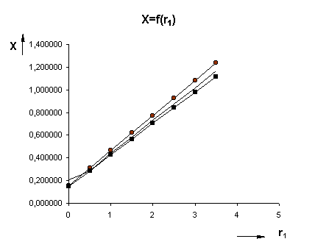

 |  |  |  | №223
 |  | №53
 |  |  |  |  |  | №68
Рисунок1 .График зависимости величены увеличения дебита X от глубины проникновения химического реагента r1 (неоднородный пласт)

